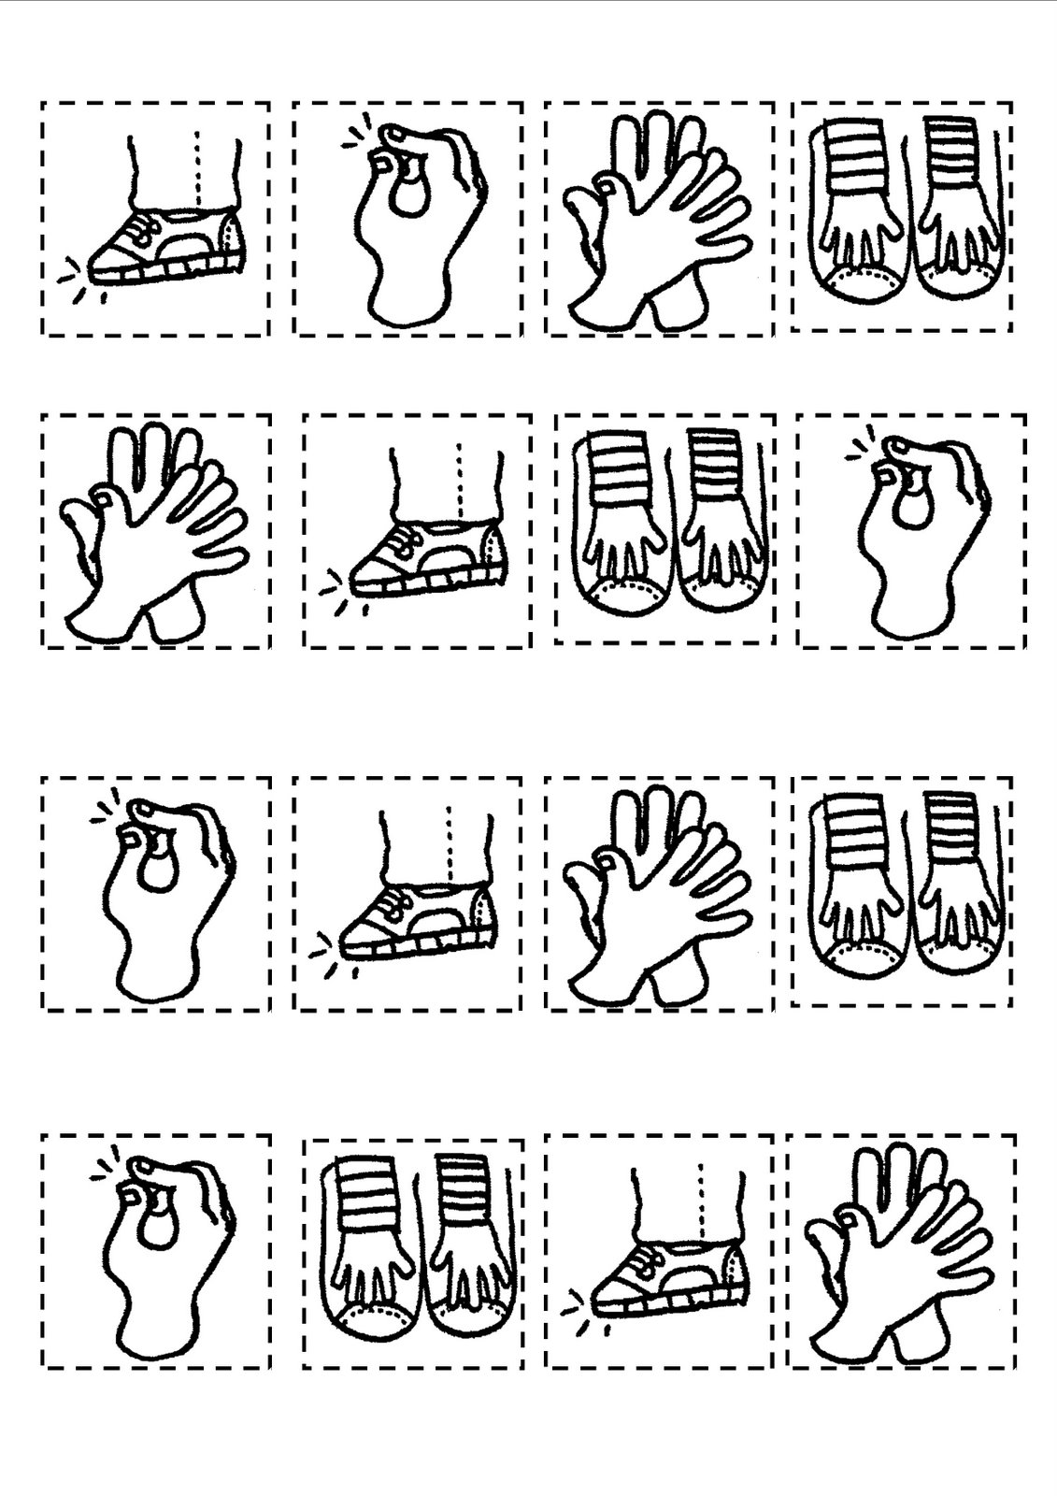
Source : https://www.bdrp.ch/lien-pedagogique/images-de-percussions-corporelles

